Казахский народ из поколения в поколение передавал потомкам накопленный веками богатейший опыт, оставляя в наследие вечные ценности. Последующие поколения бережно хранили наставления предков, стараясь не исказить их, а, напротив, развивать далее и передать другим поколениям. Одним из видов такого драгоценного наследия, дошедшего к нам из глубины веков, можно назвать народную медицину.

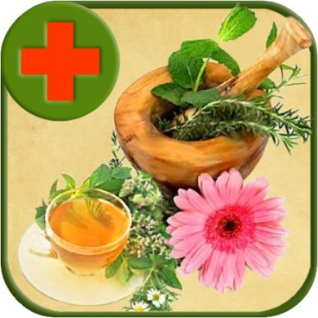

Рис 1.

Казахский народ длительный период, с опорой на разнообразные медицинские навыки. Занятие скотоводством позволило казахам получить познания о внутреннем строении органов животных, что оказывало содействие в расширении их знаний об анатомии человека. Казахские народные лекари имело общие черты с целителями древнего Востока. ВОЗ (Всемирная организация здравоохранения) понимает народную медицину как передаваемые в устной или письменной форме от прадедов потомкам понятные либо не совсем понятные знания и совокупность конкретных действий и мер, направленных на поиск причин заболеваний, способы их предупреждения и лечения, основной целью которых является поддержание здоровья людей с духовных и общественных позиций.

А великий ученый Аль-Фараби оценивал медицину как науку о состоянии человеческого организма, сохранении и укреплении здоровья людей, уменьшении и избавлении от боли. Здесь уместно отметить, что основатель восточной медицины Ибн Сина рассматривал медицину в целом как науку, изучающую человеческое тело для сохранения здоровья, избавления больного от хворей.

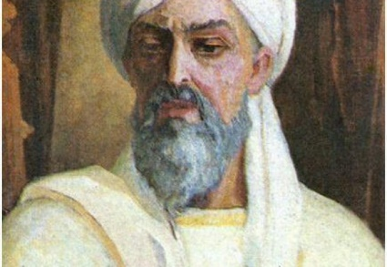

**Рис2. Ибн Сина – король медицины**

При исследовании данной проблематики авторы опирались на принципы историзма и объективности. Методологической составляющей стал историко-генетический метод, который позволяет изучить основные традиционные способы, свойства и методы лечения народных целителей казахского народа на практике. Этот метод способствует возможности анализировать все стороны деятельности народной медицины кочевого народа. Ученые, исследующие казахскую народную медицину, в своих трудах рассматривают народную медицину как систему эмпирических (практических) знаний о лечебных свойствах целебных продуктов и минеральных веществ, получаемых из растений и животных, симптомах различных болезней, способах их лечения и профилактики, сформировавшихся в народном сознании в процессе исторического развития.  
Труды по исследованию истории традиционной медицины можно разделить на группы.

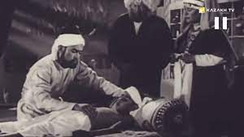

Рис 3.

К первой группе можно отнести работы, авторы которых сами непосредственно были знакомы с примерами врачевания того периода времени. Авторы сумели не только обобщить огромный материал по традиционной медицине, но и проанализировать его. Некоторые из авторов были сотрудниками медицинских учреждений. Поэтому, их работы больше напоминают отчеты о проделанной работе. В этих отчетах представлены также материалы по традиционной медицине.

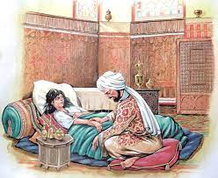

Рис 4.